**PROPOSAL PENGAJUAN SKRIPSI**

**Otomatisasi Klasifikasi Tutupan Lahan pada Citra Foto Udara dengan Menggunakan Model Algoritma *Convlutional Neural Network*** **(CNN).**



Disusun Oleh :

Fairuz Akmal Pradana

19/443673/TK/48869

**PROGAM STUDI SARJANA TEKNIK GEODESI**

**DEPARTEMEN TEKNIK GEODESI**

**FAKULTAS TEKNIK**

**UNIVERSITAS GADJAH MADA**

**YOGYAKARTA**

**2022**

Halaman Pengesahan

**Otomatisasi Klasifikasi Tutupan Lahan pada Citra Foto Udara dengan Menggunakan Model Algoritma *Convlutional Neural Network*** **(CNN).**

Diajukan oleh:

**Fairuz Akmal Pradana**

19/443673/TK/48869

Tekah disetujui:

**Pembimbing**

Dr. Ir. Harintaka, S. T., M. T., IPM. ASEAN Eng.

NIP. 197102041997021001

Tanggal:

…………………..

Daftar Isi

# Bab I. Pendahuluan

## I.1. Latar Belakang

Dalam politik, sosial dan ekonomi, unsur spasial merupakan salah satu aspek yang memiliki pengaruh terhadap politik, sosial dan ekonomi. Unsur spasial meliputi penggunaan lahan dan bentuk lahan merupakan 2 hal yang bersifat dinamis, secara temporal akan terjadi perubahan lahan yang meliputi bentuk dan manfaat/penggunaannya. Permasalahan lahan atau tata ruang perlu diantisipasi dengan adanya bentuk penutup lahan serta penggunaan lahan yang akurat, karena permasalahan ini dapat berdampak pada lingkungan (Warlina, 2011), sehingga dengan permasalahan tersebut perlu adanya pengadaan informasi geospasial berupa sebaran penutup lahan sebagai dasar analisis dan monitoring tata ruang, oleh karena itu diperlukan teknologi yang mampu melakukan klasifikasi penutup lahan yang dapat menanggulangi dan dapat dimanfaatkan sebagai bahan perencanaan serta pengambilan keputusan.

Pembangunan infrastruktur pada jilid kedua era pemerintahan Jokowi tercantum dalam 7 agenda RPJMN 2020 – 2024 pada bab 6 yaitu memperkuat infrastruktur yang akan digunakan untuk mendukung pengembangan ekonomi serta pelayanan dasar. Pembangunan infrastruktur memiliki 3 fokus utama sebagai dasar, antara lain yakni Infrastruktur untuk Pemerataan Pembangunan, Infrastruktur untuk Pembangunan Ekonomi, dan Infrastruktur untuk Pembangunan Perkotaan. Ketiga fokus utama pembangunan infrastruktur akan ditopang oleh pembangunan energi dan ketenagalistrikan, pelaksanaan transformasi digital, serta mempertimbangkan ketangguhan menghadapi bencana, kesetaraan gender, tata kelola pemerintahan yang baik, pembangunan berkelanjutan, dan modal sosial budaya (Kementerian PPN/Bappenas 2019).

Dalam rangka mendukung kebijakan pemerintah terkait agenda RPJM, maka perlu adanya pengadaan informasi geospasial. Informasi geospasial yang akurat adalah pondasi pokok dalam tata ruang dan pembangunan infrastruktur (Diodemus, P. 2021). Sebuah informasi geospasial dapat diperoleh dengan salah satu caranya yaitu *aerial mapping* atau metode fotogrametridengan menggunakan media UAV (*Unmanned Aerial Vehicle*) dimana pemetaan topografi melalui *aerial mapping* adalah cara yang efektif dan efisien dalam pengadaan informasi geospasial dengan area yang cukup luas dan dengan tingkat ketelitian hingga fraksi centimeter, serta dalam pekerjaan pemetaan ini memiliki durasi pengerjaan lebih cepat dan dengan anggaran yang dapat dikategorikan murah (Junarto, R., dkk. 2020).

Semakin berkembangnya zaman, teknologi juga semakin berkembang dan semakin banyak penerapan serta manfaat yang dapat diaplikasikan untuk menyelesaikan problematika kehidupan individu maupun bangsa. *Artificial Intelligence* (AI) merupakan suatu bidang keilmuan yang membuat komputer mampu berpikir dan melakukan kebiasaan manusia, AI dapat diartikan pula sebagai bagian dari ilmu komputer yang yang berfokus pada mesin dengan kemampuan kecerdasan yang dapat berinteraksi dan/atau bekerja seperti manusia. AI dapat belajar seperti manusia dan semakin banyak input data yang dipelajari maka akan semakin baik pula kemampuan dari AI tersebut dalam melakukan sebuah pekerjaan dan proses dari pembelajaran pada AI disebut juga dengan *learning*. Pada cabang AI, terdapat sebuah proses pembelajaran yang spesifik atau rinci yang dikenal dengan istilah *Deep Learning*, yang merupakan proses pembelajaran dengan menggunakan algoritma yang disusun secara matematik dan logis dan akan bekerja seperti otak pada manusia. Deep Learning dimanfaatkan untuk berbagai macam pekerjaan seperti memprediksi peluang atau kejadian tertentu (Maulana, F. F., & Rochmawati, N. 2019). Dengan adanya urgensi untuk klasifikasi penutup lahan dengan resolusi tinggi, maka teknologi citra foto udara dan *deep learning* merupakan 2 hal yang mampu untuk menyelesaikan permasalahan tersebut.

Dari pemaparan diatas, penelitian ini akan berfokus terhadap pembuatan model klasifikasi penutup lahan dengan menggunakan data dari citra foto udara, lalu prosesing data akan dilakukan dengan *deep learning* sehingga akan memiliki output sebuah model klasifikasi yang dapat dimanfaatkan berulang kali dalam kepentingan politik, sosial dan ekonomi.

## I.2. Rumusan Masalah

Adanya pembangunan dan pengembangan lahan pada setiap tahun mengakibatkan berubahnya bentuk dan penggunaan lahan, sehingga hal tersebut dapat berdampak pada perubahan lingkungan dalam segi politik, sosial dan ekonomi. Sehingga, perlu adanya sebuah data penutup lahan sebagai dasar untuk melakukan antisipasi dan pengambilan keputusan dalam rangka mengontrol laju perubahan lahan di tiap tahunnya.

Monitoring tutupan lahan adalah salah satu langkah penting dalam tata ruang, dimana dalam melakukan monitoring tutupan lahan perlu adanya data penutup lahan yang telah terklasifikasi objeknya (seperti bangunan, jalan, vegetasi, dsb). Hal ini memerlukan langkah prosesing yang cukup rumit dan memakan waktu apabila dilakukan dengan data beresolusi tinggi.

## I.3. Tujuan Penelitian

Tujuan utama penelitian ini adalah untuk mendapatkan sebuah model yang dapat melakukan klasifikasi penutup lahan dengan output yang memiliki tingkat kesalahan pengklasifikasian yang minimum. Adapun tujuan spesifik dari penelitian ini adalah sebagai berikut.

1. Membuat model *deep learning* yang optimal untuk kasus otomatisasi klasifikasi penutup lahan.
2. Mengevaluasi model prediksi yang memiliki tingkat kesalahan *train data* atau *training loss* yang minimum (<20%).
3. Mengevaluasi hasil *validation test* model dengan nilai yang minimum (>80%).
4. Melakukan klasifikasi penutup lahan pada citra foto udara dengan akurasi diatas 80%.
5. Model mampu membuat output akhir berupa raster kelas penutup lahan.

## I.4. Pertanyaan Penelitian

Pertanyaan penelitian yang muncul dalam konteks memenuhi pembuatan model model *deep learning* yang optimal untuk kasus klasifikasi penutup lahan adalah sebagai berikut.

1. Apa saja yang diperlukan untuk membangun atau menyusun sebuah model *deep learning* untuk kasus klasifikasi dengan input data foto udara ?
2. Bagaimana cara melakukan optimalisasi pada model agar hasil yang diperoleh maksimal ?

Lalu untuk pertanyaan penelitian yang bersangkutan pada poin tujuan mengevaluasi model klasifikasi dan evaluasi hasil *validation data* adalah sebagai berikut.

1. Mengapa model klasifiaksi perlu dilakukan evaluasi dan tes validasi ?
2. Apa metode yang tepat untuk mengevaluasi proses *training* pada model prediksi ?
3. Bagaimana cara melakukan tes validasi pada output model hasil klasifikasi ?

Dan yang terakhir, pertanyaan yang penelitian yang berkaitang mengenai pembuatan output akhir berupa raster terklasifikasi penutup lahan adalah sebagai berikut.

1. Bagaimana karakteristik output akhir data ?
2. Bagaimana output data ini dapat digunakan untuk menyelesaikan problematika perubahan bentuk dan penggunaan lahan ?
3. Apa keunggulan penggunaan *deep learning* dengan metode klasifikasi lain ?

## I.5. Ruang Lingkup

Adapun ruang lingkup dalam kegiatan penelitian skripsi ini adalah sebagai berikut.

1. Fokus utama penelitian adalah mengenai model klasifikasi penutup lahan berbasis *deep learning*.
2. Input data yang digunakan untuk membangun dan melatih model adalah data citra foto udara dan DSM.
3. Evaluasi model klasifikasi dilakukan dengan membuat matrix konfusi dan menghitung akurasinya.
4. Evaluasi hasil dilakukan dengan uji akurasi klasifikasi dan dengan menguji model klasifikasi pada data yang berbeda lokasi.

## I.6. Manfaat Penelitian

Adapun manfaat yang didapatkan dari hasil penelitian ini adalah sebagai berikut.

1. Mampu membantu proses klasifikasi pada citra foto udara dengan resolusi tinggi dengan langkah yang ringkas.
2. Terbentuk model *deep learning* yang siap pakai dan masih dapat dikembangkan lebih lanjut untuk kemampuan menginterpretasi objek dalam klasifikasi penutup lahan.
3. Mengetahui kelayakan model dalam pekerjaan klasifikasi penutup lahan yang dinyatakan dalam *overall accuracy*.

## I.7. Tinjauan Pustaka

Klasifikasi tutupan lahan adalah sebuah pekerjaan dari interpretasi yang dapat didasari melalui citra penginderaan jauh, baik citra satelit atau citra foto udara, yang bertujuan untuk mengklasifikasikan setiap objek dan/atau piksel ke dalam kelas kategori tutupan lahan yang telah ditentukan sebelumnya. Dengan pesatnya perkembangan pengamatan bumi dan teknologi penginderaan jauh, semakin banyak gambar penginderaan jauh beresolusi spasial tinggi sub-meter telah diperoleh. Dibandingkan dengan citra penginderaan jauh beresolusi spasial rendah, citra penginderaan jauh beresolusi tinggi submeter dapat menangkap lebih detail objek perkotaan, sehingga mampu memantau, merencanakan, dan mengelola kota dengan tingkat diskriminasi yang lebih tinggi (Fan, R., dkk. 2020), dengan salah satu contoh pemanfaatan metode fotogrametri yang menghasilkan citra dengan resolusi sub-meter.

Dengan adanya citra resolusi sub-meter maka metode klasifikasi yang digunakan akan mengacu pada objek atau disebut dengan *object based* (Zhang, C., dkk. 2019) sehingga perlu digunakan teknologi yang mampu mengenali objek dan mengidentifikasi karakteristik objek pada citra. Dengan adanya teknologi *deep learning* mampu dimanfaatkanya model algoritma CNN atau yang disebut dengan *Convolutional Neural Network* yang mampu melakukan pembelajaran/*training model* pada data berbasis gambar. Model algoritma CNN terdiri dari neuron/jaringan sistem neuron yang memiliki bobot dan bias pembelajaran yang apabila digabungan, sistem jaringan neuron akan mampu memetakan dan membedakan piksel ke dalam kelas yang telah didefinisikan (Memon, N., dkk. 2021)

## I.8. Hipotesis

Dalam penelitian skripsi ini akan dibuat sebuah model *deep learning* dengan menggunakan algoritma *Convolutional Neural Network* yang berfungsi sebagai model klasifikasi penutup lahan dengan data input berupa citra foto udara, sehingga hipotesis penelitian ini adalah model CNN yang dibuat dan dilakukan *training* dengan data citra foto udara mampu melakukan proses klasifikasi penutup lahan dengan baik, yakni memiliki nilai *overall accuracy* lebih dari atau sama dengan 80% (delapan puluh persen). Dan untuk hipotesis alternatif penelitian ini adalah model CNN yang dibuat belum mampu melakukan proses klasifikasi dengan baik yang dinyatakan dengan nilai *overall accuracy* kurang dari 80%.

# Bab II. Landasan Teori

## II.1. Fotogrametri

Pengadaan informasi geospasial memiliki beberapa metode dalam pelaksanaan akuisisi data pada lapangan, salah satunya adalah metode fotogrametri. Fotogrametri atau *aerial surveying* adalah teknik dalam survey pemetaan dengan menggunakan perangkat UAV (*Unmanned Aerial Vehicle*) yang memiliki kemampuan untuk memotret atau akuisisi foto udara, dimana dalam fotogrametri ini suatu obyek dan keadaan lingukungan sekitarnya akan direpresentasikan melalui bayangan fotografis (Prayogo, I., dkk. 2020).

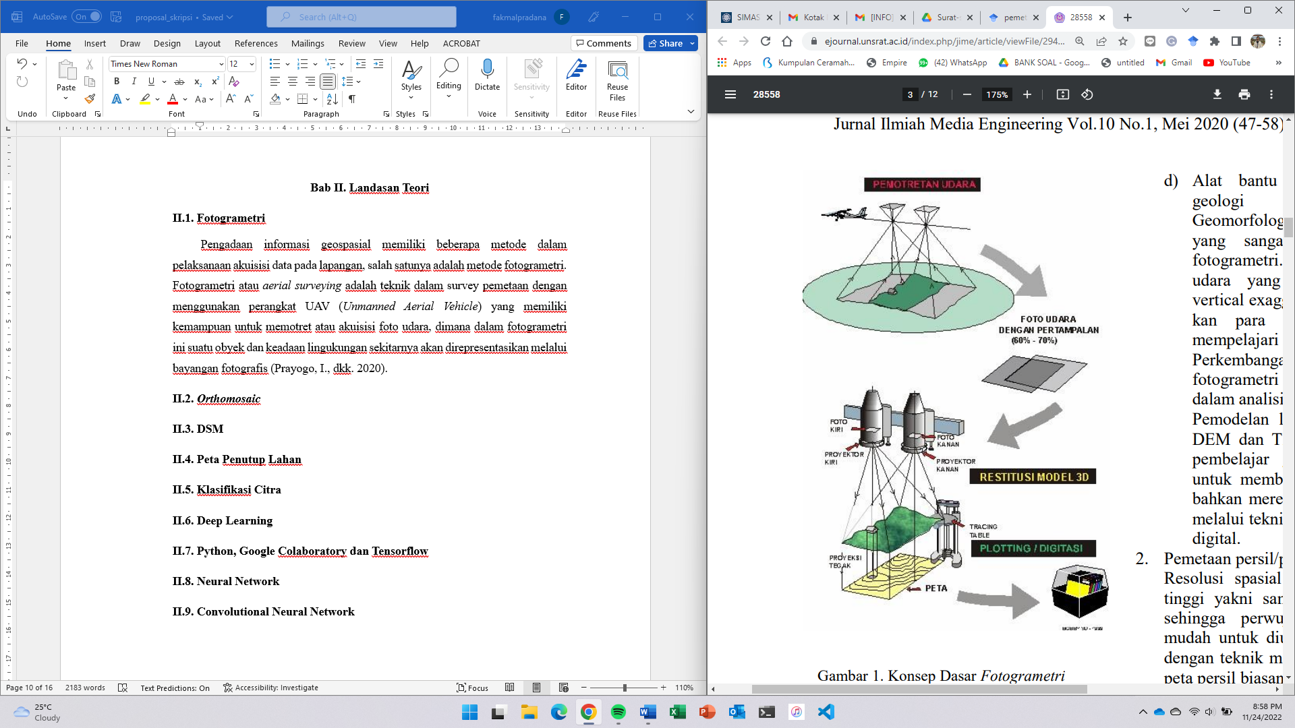

Gambar 2.1. Konsep dasar dan alur proses dalam fotogrametri.

(Sumber : Santoso. 2004, dalam Prayogo, I., dkk. 2020)

Dalam akuisisi foto udara ada beberapa hal yang harus diperhatikan, menurut Prayogo (2020) penting adanya pembuatan jalur terbang yang efisien dan juga adanya titik kontrol pada *area of interest* untuk mendapatkan hasil yang maksimal. Jalur terbang adalah hal yang penting dalam perencanaan kegiatan *aerial mapping*, dimana pada desain jalur terbang yang dibuat pilot atau operator UAV akan ditetapkan 3 hingga 4 parameter pokok yakni ketinggian terbang, tumpang tindih samping (*sidelap*), tumpang tindih depan (*overlap*) dan limit kecepatan terbang jika diperlukan dengan menggunakan media perangkat lunak yang mampu mengatur parameter tersebut hingga pekerjaan fotogrametri akan berjalan secara otomatis mengikuti jalur yang dibuat dan parameter yang dibuat (Luiz-Ruiz, J. M. D., dkk. 2021). Adanya *sidelap* dan *overlap* memungkinkan pengikatan foto udara menjadi bentuk foto udara tegak atau *orthophoto*, sehingga dengan mengoptimalkan parameter tersebut pada pembuatan desain jalur terbang akan menghasilkan mosaik dari beberapa pertampalan foto (*orthomosaic*) yang maksimal (Prayogo, I., dkk. 2020).

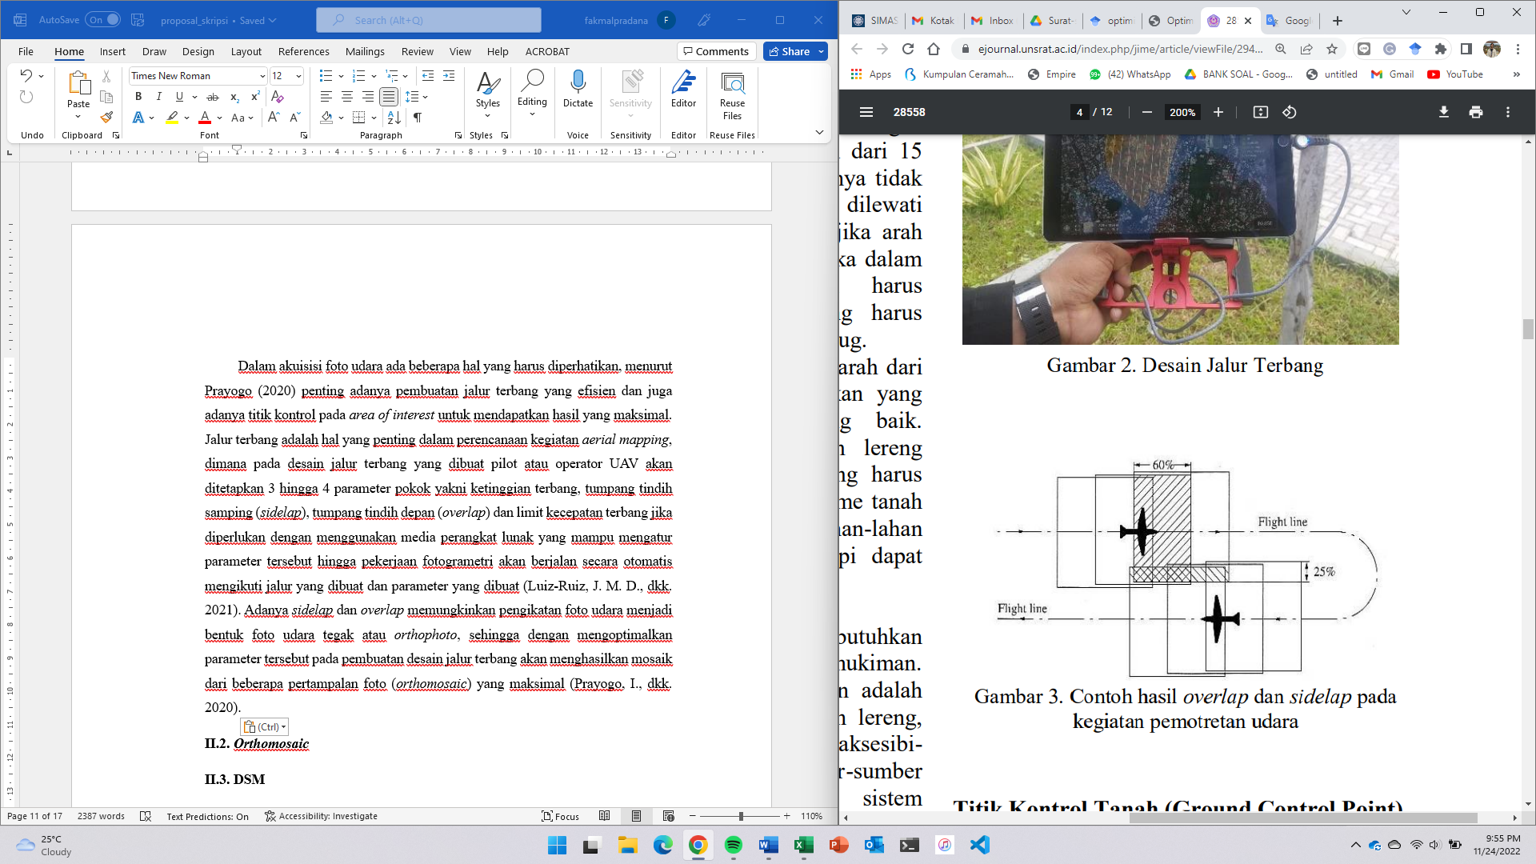

Gambar 2.2. Ilustrasi *sidelap* dan *overlap* pada proses akuisisi foto udara.

(Sumber : Prayogo, I., dkk. 2020)

Selain pentingnya parameter ukuran *overlap* dan *sidelap*, terdapat unsur penting lagi yang perlu diperhatikan, yakni adanya titik kontrol atau biasa disebut *ground control point* (GCP). GCP dibuat untuk digunakan sebagai pengikat peta foto udara terhadap posisi dalam suatu sistem koordinat referensi, sehingga peran GCP merupakan jarring kontrol horizontal. Dalam pembuatan GCP, akan digunakan GPS sebagai alat ukur dan digunakan *Premark* untuk menandai lokasi GCP, dengan tujuan titik GCP dapat dilihat dari foto yang didapatkan pada ketinggian UAV (Prayogo, I., dkk. 2020).

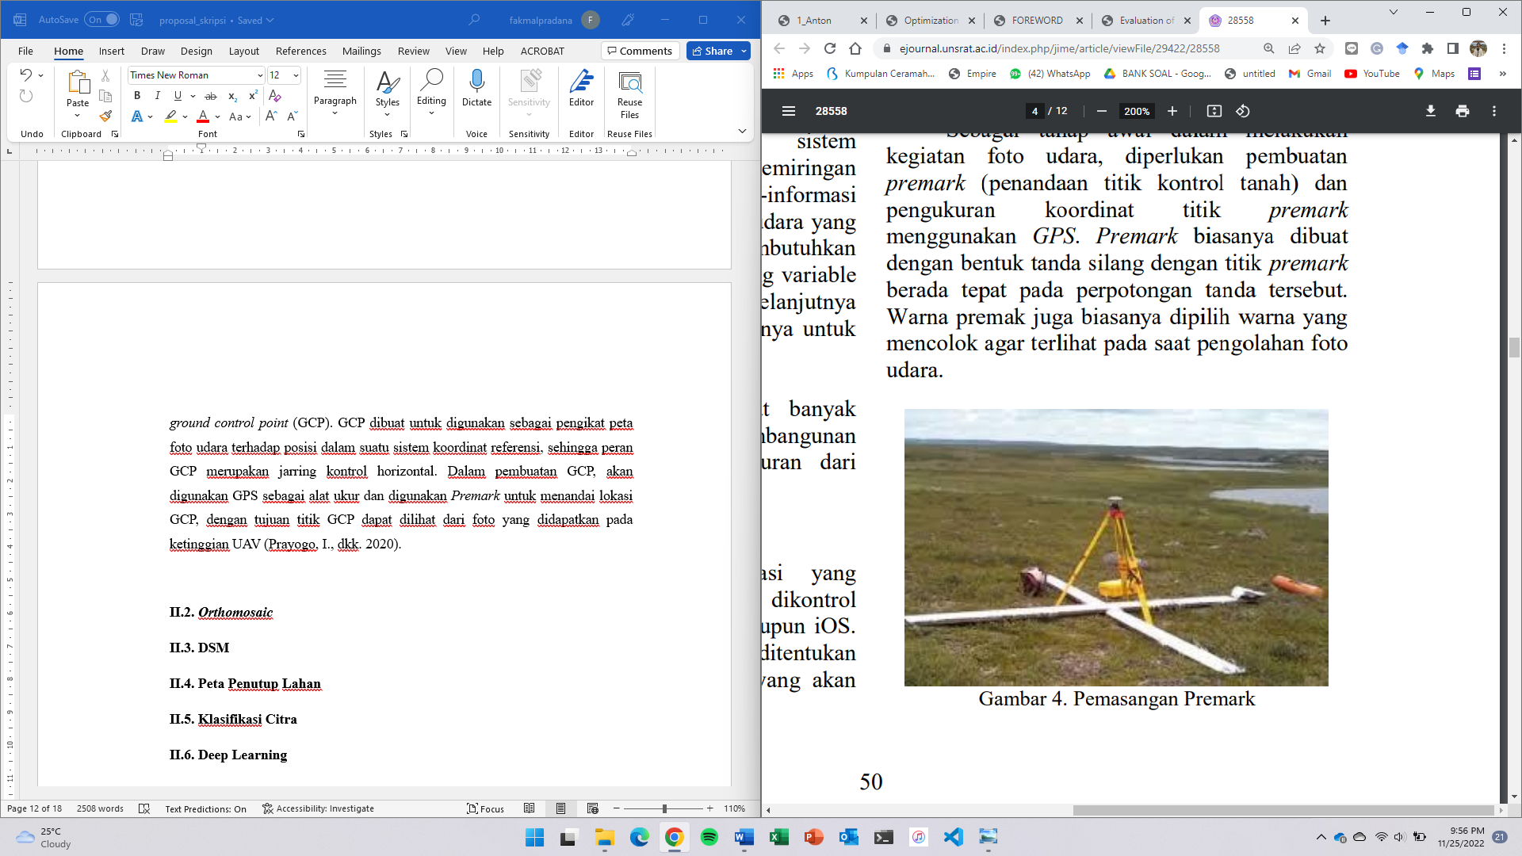

Gambar 2.3. *Premark* GCP dan GPS sebagai alat ukur titik GCP.

(Sumber : Prayogo, I., dkk. 2020)

Dalam *post-processing* pada tahapan pelaksanaan fotogrametri, informasi yang didapatkan dapat berupa *Digital Elevation Model* dan/atau berupa *orthomosaic* yang disusun dari hasil transformasi dan penggabungan seluruh data hasil akuisisi foto udara, dengan proses tahapan utama yakni proses *align photos* dimana foto akan disusun sesuai lokasi modul GPS dari UAV serta dibentuknya *tie point*, kemudian optimasi *alignment* dengan menambahkannya GCP, lalu dilanjutkan dengan pembuatan *dense cloud* yang berupa *point cloud* yang rapat hasil ekstraksi dari foto yang merepresentasikan keadaan permukaan, dan setelahnya mampu dibuat output berupa DEM dan *orthomosaic* (Prayogo, I., dkk. 2020).

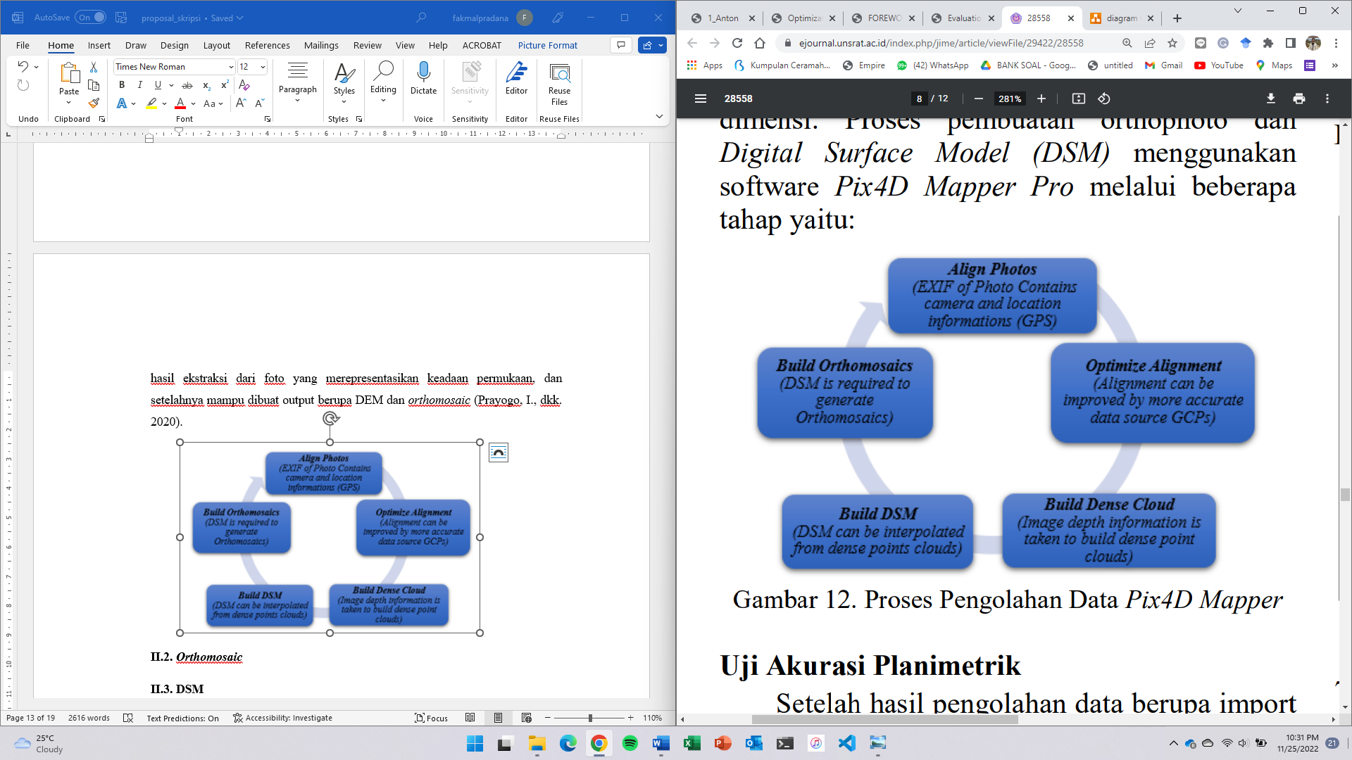

Gambar 2.4. Alur *post-processing* data foto udara.

(Sumber : Prayogo, I., dkk. 2020)

## II.2. *Orthomosaic*

*Orthomosaic* adalah keluaran dari proses fotogrametri, yang berupa gabungan dari beberapa akuisisi data foto udara yang saling bertampalan atau disebut dengan *mosaic*, dengan alur pemrosesan dimulai dengan input foto udara yang telah terikat dengan data lokasi yang kemudian data gambar diproyeksikan ulang pada model medan 2D sebagai media untuk membuat *mosaic* foto secara *orthogonal*/foto tegak dengan meminimalisir kesalahan akibat transisi visual (Mills, S., & McLeod, P. 2013). Untuk perangkat utama yang memegang peran penting terhadap pembuatan *orthomosaic* yakni adalah sensor IMU, kamera dan GPS yang menyatu dan saling bekerja dalam pengoptimalan agar hasil pembuatan *mosaic* yang didapatkan menjadi lebih *smooth*, kemudian pose/*angle* kamera dan gambar yang dihasilkan kamera akan mempengaruhi optimalisasi gambar sebagai input dalam proses rekonstruksi dan pembuatan *orthomosaic* (Hinzmann, T., dkk. 2018).

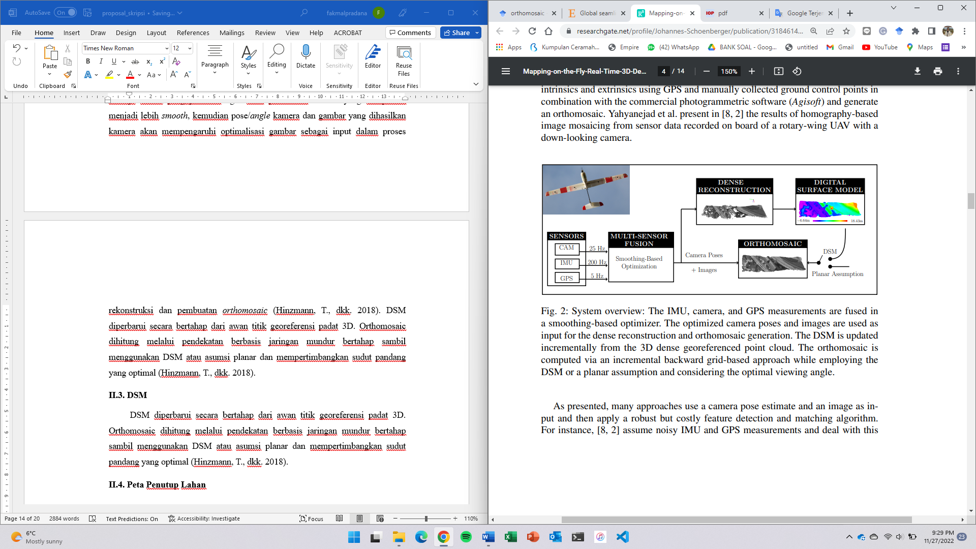

Gambar 2.5. Integrasi sensor kamera, IMU dan GPS terhadap pembuatan *orthomosaic*.

(Sumber : Hinzmann, T., dkk. 2018)

Berdasarkan jurnal penelitian yang ditulis oleh Hinzmann pada 2018, metode dalam pembentukan *orthomosaic* dibagi menjadi 3 berdasarkan algoritma yang disusun, yakni antara lain adalah :

1. *Grid-Based Orthomosaic* (*Backward Projection*), adalah metode pembuatan *orthomosaic* berbasis grid, dimana pada algoritmanya terdapat perulangan untuk setiap sel-nya yang berguna untuk mengiterasi seluruh gambar dan mengingat posisi/*angle* kamera, sehingga dapat dibentuk *mosaic* berdasarkan transformasi pada beberapa *frame* kamera yang saling tumpeng tindih pada 1 sel.

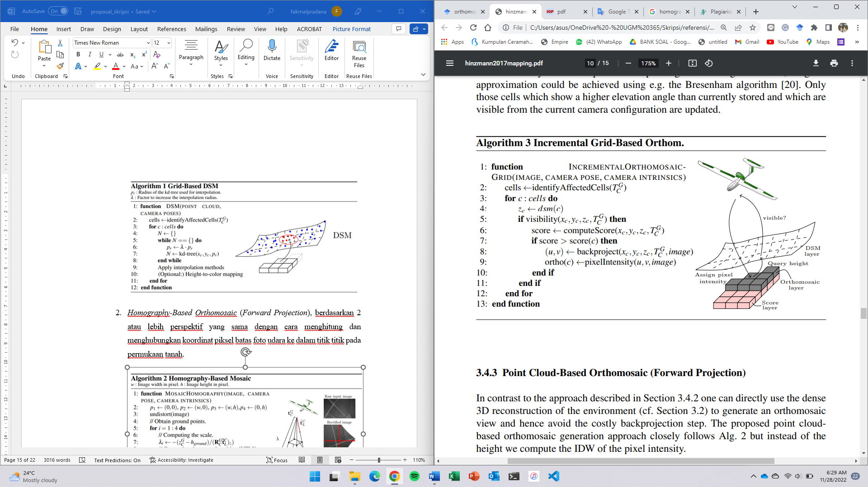

Gambar 2.6. Algoritma *Grid-Based* pada pembentukan *orthomosaic*.

(Sumber : Hinzmann, T., dkk. 2018)

1. *Homography-Based Orthomosaic* (*Forward Projection*), berdasarkan 2 atau lebih perspektif yang sama dengan cara menghitung dan menghubungkan koordinat piksel batas foto udara ke dalam titik titik pada permukaan tanah.

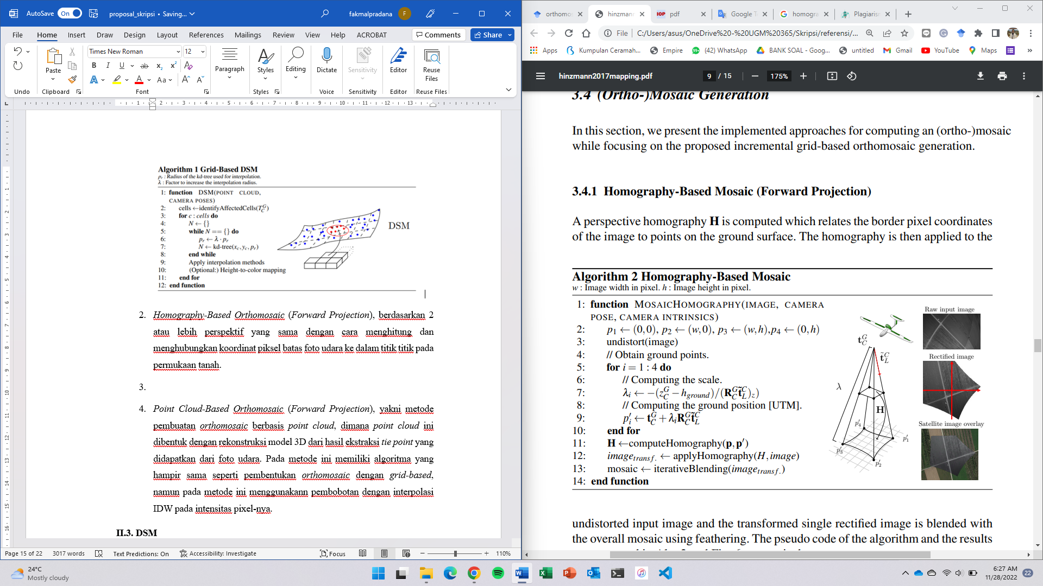

Gambar 2.6. Algoritma *Homography-Based* pada pembentukan *orthomosaic*.

(Sumber : Hinzmann, T., dkk. 2018)

1. *Point Cloud-Based Orthomosaic* (*Forward Projection*), yakni metode pembuatan *orthomosaic* berbasis *point cloud*, dimana *point cloud* ini dibentuk dengan rekonstruksi model 3D dari hasil ekstraksi *tie point* yang didapatkan dari foto udara. Pada metode ini memiliki algoritma yang hampir sama seperti pembentukan *orthomosaic* dengan *grid-based*, namun pada metode ini menggunakann pembobotan dengan interpolasi IDW pada intensitas pixel-nya.

## II.3. DSM

DSM dibentuk melalui rekonstruksi model 3D dalam bentuk *point cloud*, dimana pada DSM dapat diekstrak unsur tinggi setiap objek pada permukaan, algoritma yang digunakan dalam rekonstruksi model 3D akan melakukan iterasi pada tiap grid, sehingga dari kumpulan beberapa gambar/foto udara yang saling bertampalan dapat diekstrak *tie point* yang memiliki posisi horizontal serta vertikal (Hinzmann, T., dkk. 2018).

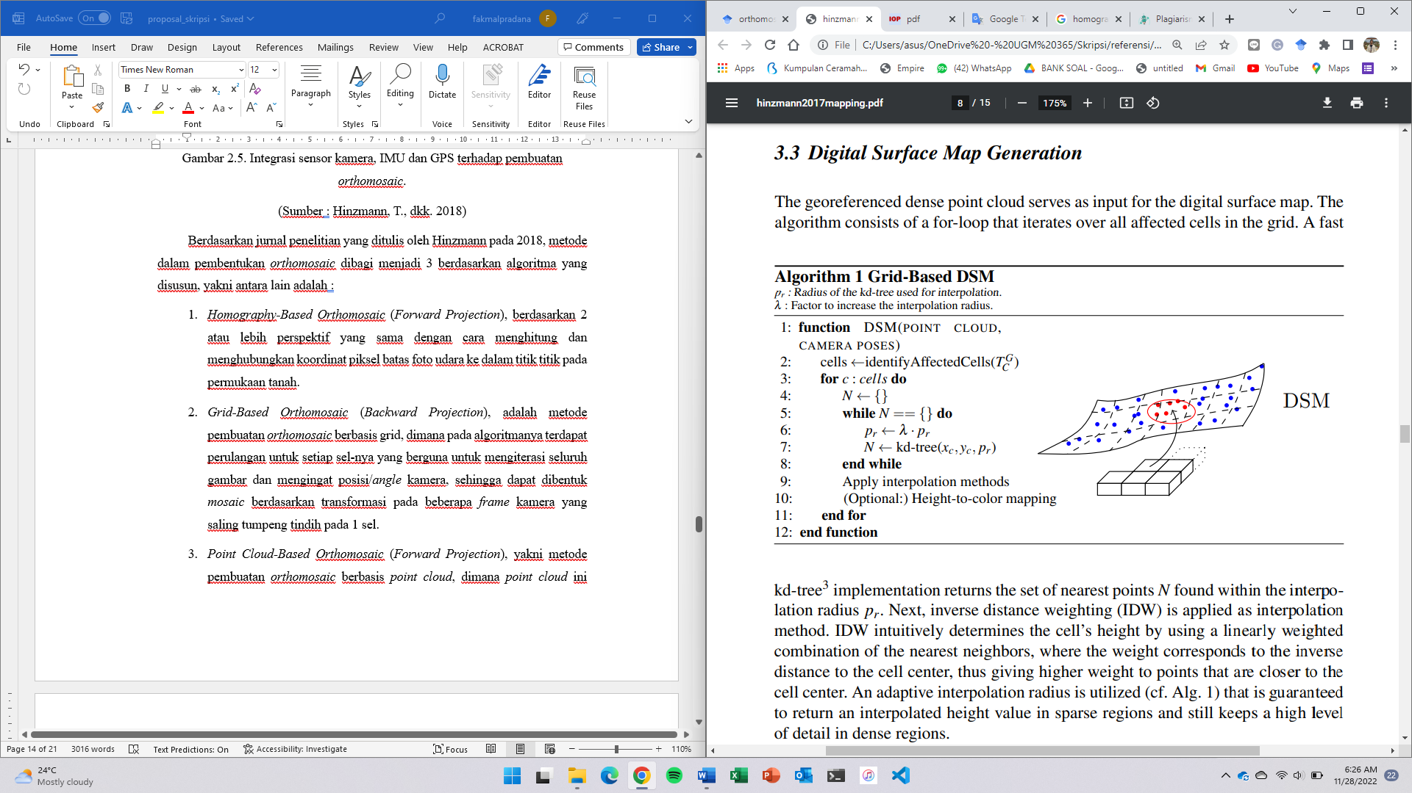

Gambar 2.6. Algoritma *Grid-Based* pada pembentukan *orthomosaic*.

(Sumber : Hinzmann, T., dkk. 2018)

*Digital Surface Model* (DSM) termasuk dalam model elevasi digital atau *Digital Elevation Model* (DEM), dimana DEM sendiri dibagi menjadi 2 bagian yaitu *Digital Surface Model* (DSM) dan *Digital Terrain Model* (DTM), kemudian yang membedakan antara keduanya adalah bentuk representasi yang dihasilkannya, pada DSM objek yang direpresentasikan merupakan seluruh objek yang tampak atau timbul pada permukaan, sedangkan DTM objek utama yang direpresentasikan hanya unsur topografi atau *terrain* saja, yang mana topografi ini merupakan hasil filter data dari DSM (Alganci., dkk. 2018).

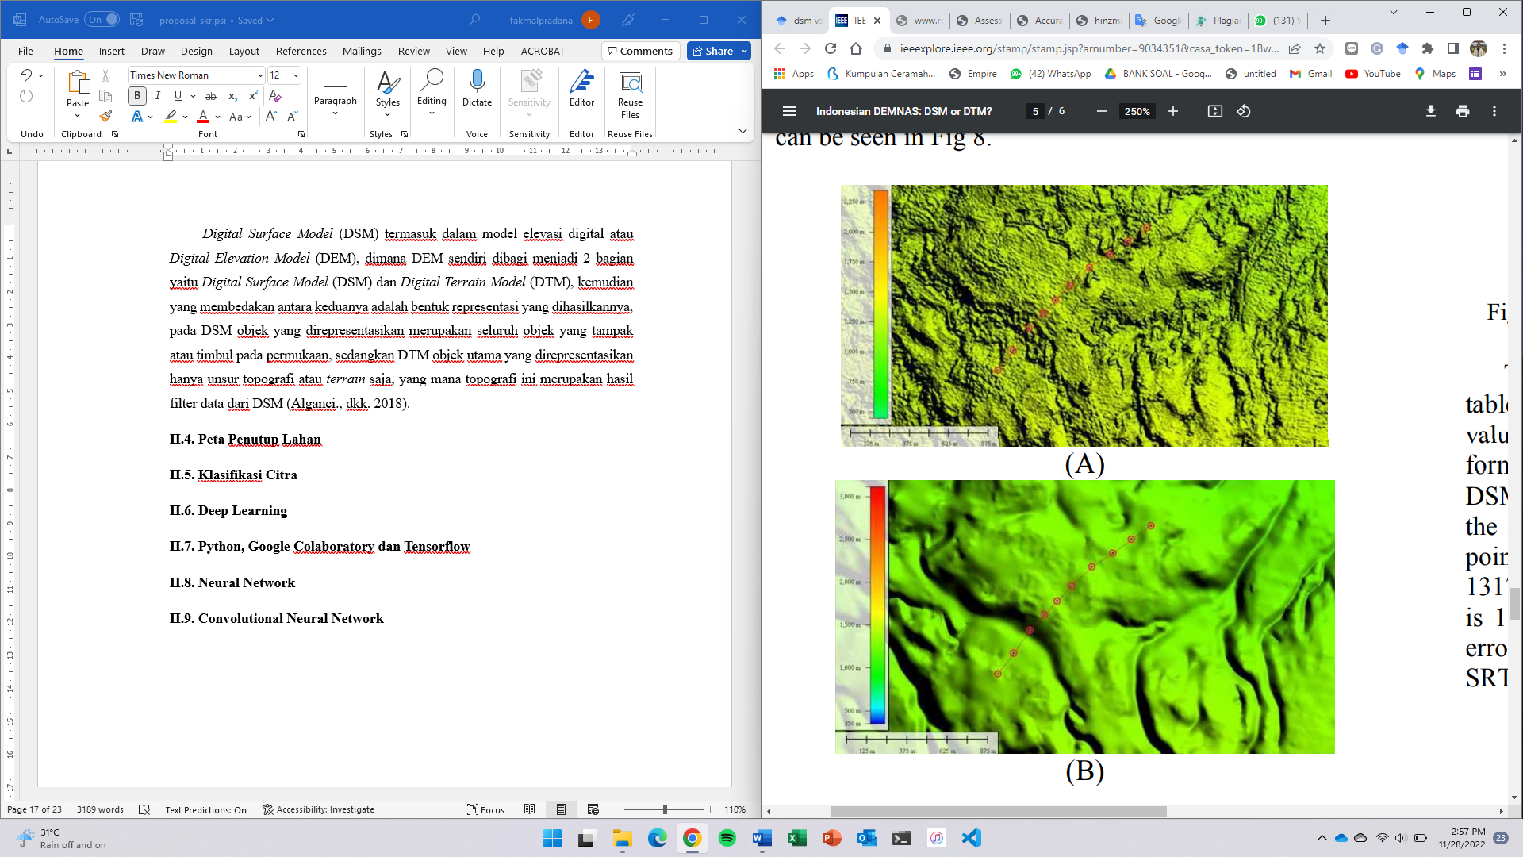

Gambar 2.7. Perbandingan DSM dan DTM (A) DSM IFSAR, (B) DTM IFSAR.

(Sumber : Julzarika, A. 2019)

*Digital Surface Model* (DSM) yang merupakan model permukaan digital yang mampu dimanfaatkann untuk menggambarkan kemiringan, ketinggian, dan luasan permukaan, selain itu hal ini dapat digunakan juga untuk menganalisis geometri permukaan, seperti untuk mengidentifikasi pendakian dan terjunan, atau untuk mengukur jarak antar titik tertentu secara 3D. DSM dapat dibuat dengan menggunakan data LIDAR atau data citra foto udara (Stal, C., dkk. 2013) Dan berdasarkan jurnal penelitian yang ditulis oleh Remondino pada tahun 2011, pemanfaatan lebih spesifik dari penggunaan data DSM yakni antara lain, digunakan sebagai analisis fitur/objek dengan representasi horizontal dan vertikal, contohnya pada bidang seperti kehutanan, arkeologi, survey pemetaan dan lingkungan, monitoring kota dan lalu lintas, dan juga rekonstruksi 3D.

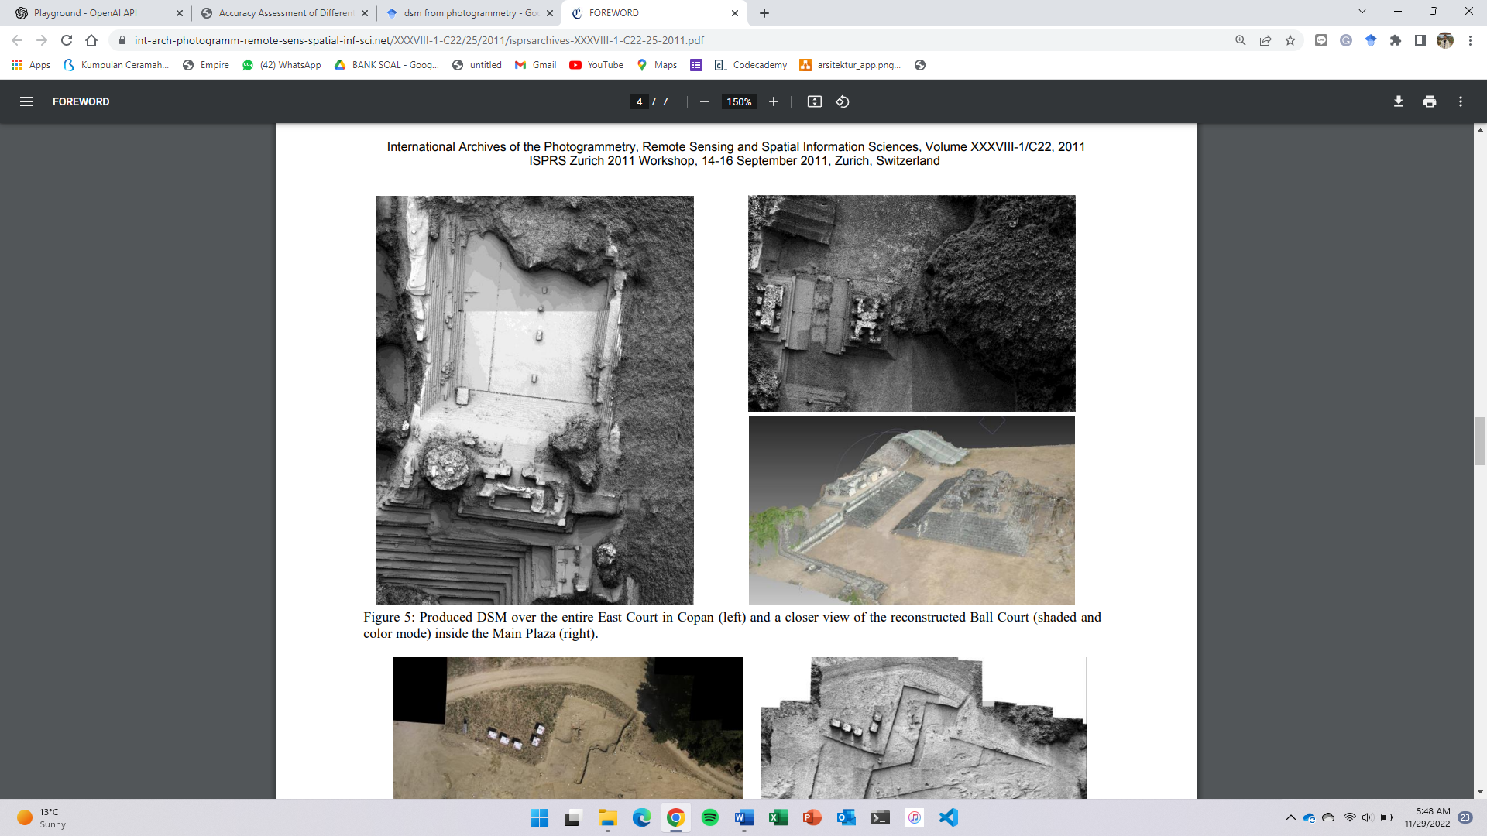

Gambar 2.8. Contoh DSM dalam tampilan 3D.

(Sumber : Remondino, F., dkk. 2011)

## II.4. Peta Penutup Lahan

Peta penutup lahan adalah peta yang menunjukkan jenis-jenis penutup lahan yang ada di suatu daerah, peta ini biasanya menggambarkan komposisi dan distribusi jenis-jenis lahan di daerah tersebut, seperti tanah, vegetasi, air, dan struktur bangunan, kemudian peta ini bisa membantu para ahli dalam mengidentifikasi dan mengatur lahan di daerah tersebut, maka peta ini bisa juga menjadi alat bantu bagi para perencana untuk menentukan potensi dan risiko dari lahan tersebut (Cai, G., dkk. 2019). Berdasarkan SNI 7645 tahun 2010 tentang klasifikasi penutup lahan, terdapat beberapa kelas penutup lahan dengan penggunaan skala tertentu.

Tabel 2.1. Kelas dan sub-kelas pertama penutup lahan.

(Sumber : SNI 7645 tahun 2010)

|  |  |  |
| --- | --- | --- |
| No | Skala | Kelas dan Sub-kelas pertama |
| 1 | Daerah bervegetasi | 1. Daerah pertanian 2. Daerah bukan pertanian |
| 2 | Daerah tak bervegetasi | 1. Lahan terbuka 2. Pemukiman dan lahan bukan pertanian yang berkaitan 3. Perairan |

Perencanaan tata ruang adalah suatu proses yang melibatkan penyusunan dan penetapan rencana tata ruang yang mencakup struktur dan pola ruang, setelah perencanaan selesai akan dihasilkan sebuah rencana tata ruang. Selain itu, sistem wilayah juga merupakan komponen penting dalam pola ruang yang menentukan pelayanan di tingkat wilayah secara baku. Perencanaan tata ruang dan sistem wilayah ini memberi nilai tambah untuk peningkatan kualitas hidup manusia (Kusumaningrat, M. D., dkk. 2017). Perencanaan tata ruang memerlukan data/informasi spasial yang mampu mencakup tutupan lahan, maka terdapat suatu produk informasi spasial yakni peta penutup lahan yang dapat membantu dalam menganalisis dan memetakan lahan di suatu wilayah, menganalisis kondisi lahan, dan memetakan *land use* atau penggunaan lahan. Peta penutup lahan berguna juga untuk memetakan dan mengatur ruang di suatu wilayah. Peta ini dapat menganalisis data lahan yang berhubungan dengan ruang, seperti tanah, vegetasi, dan komponen lainnya yang terkait dengan ruang (Gallant, A. L., dkk. 2011).

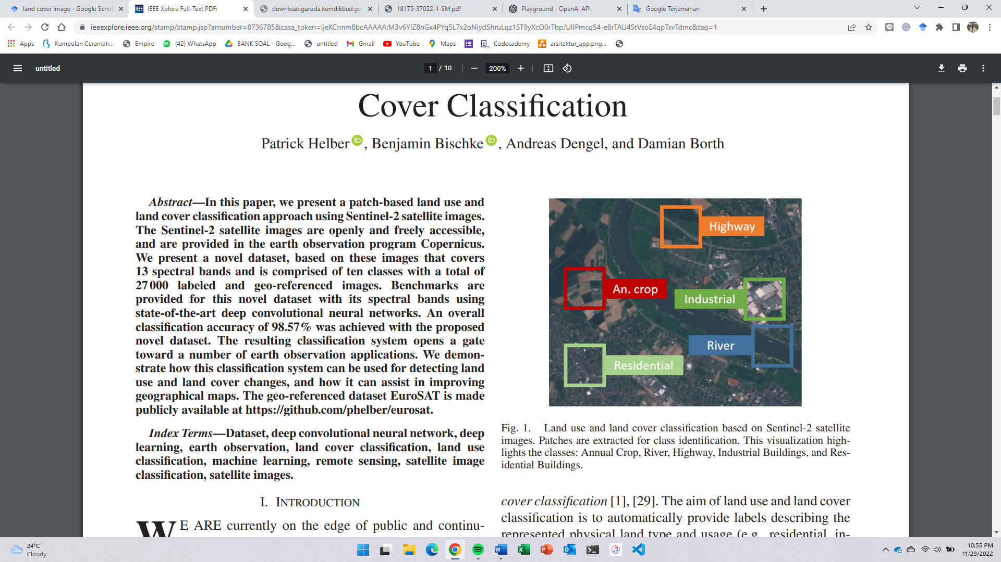

Gambar 2.9. Contoh informasi penutup lahan dalam sebuah citra.

(Sumber : Helber, P., dkk. 2019)

Pengadaan peta penutup lahan dapat dilakukan dengan akuisisi data penginderaan jauh, dimana dengan menggunakan media citra satelit atau citra foto udara. Dari kedua jenis citra memiliki perbedaan fungsi dan manfaat, dimana hal ini akan menyebabkan penggunaan/pemanfaatan citra sebagai data dasar pembuatan peta penutup lahan akan menyesuaikan dengan luasan dan skala yang digunakan. Penutup lahan yang mampu mendeteksi sebuah fitur/objek secara spesifik, maka akan lebih cocok menggunakan citra dengan resolusi tinggi, yakni menggunakan citra foto udara (Sarron, J., dkk. 2018). Selain itu, kegunaan citra foto udara untuk pengadaan peta penutup lahan dapat dikatakan lebih fleksibel, karena dapat disesuaikan dengan luasan dan skala yang diinginkan. Penggunaan citra foto udara yang dapat mendeteksi objek/fitur dengan lebih spesifik, dapat menghasilkan peta penutup lahan yang lebih detail dan teliti. Citra foto udara juga memiliki keunggulan karena dapat menghasilkan peta yang lebih akurat dengan menggunakan resolusi tinggi, sehingga dapat memudahkan pembuatan peta penutup lahan yang sesuai dengan kebutuhan (Li, X., & Shao, G. 2014).

## II.5. Klasifikasi Citra

Pengolahan sebuah citra adalah teknik yang menggunakan komputer untuk mengumpulkan dan manipulasi gambar digital. Klasifikasi citra secara umum terbagi menjadi empat langkah: Pertama adalah pra-pengolahan citra, yaitu mencari rasio jalur, mengurangi kabut/*noise* dan seleksi data. Kedua adalah menentukan *training samplei* data, tahapan ini adalah proses untuk melakukan pemilihan kriteria fitur tertentu untuk menggambarkan pola unik dari setiap fitur. Ketiga adalah keputusan memilih (*decision* *of selecting*), teknik yang sesuai untuk membandingkan target dengan pola citra. Terakhir adalah menilai akurasi klasifikasi citra. Setelah klasifikasi citra selesai, penggunaan lahan dan tutupan lahan dapat diintegrasikan ke dalam Sistem Informasi Geografis (Mahmon, N. A., dkk. 2015).

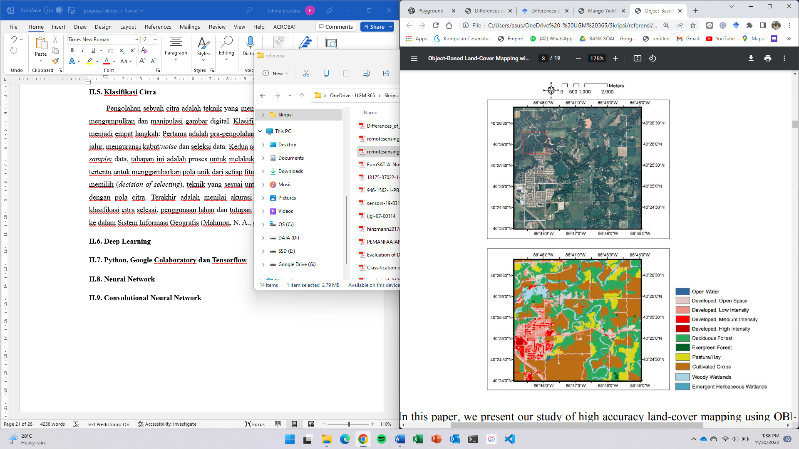

Gambar 2.10. Hasil klasifikasi lahan.

(Sumber : Li, X., & Shao, G. 2014)

Dalam klasifikasi terdapat 2 metode primer, yakni *supervised classification* (klasifikasi terbimbing)dan *unsupervised classification* (klasifikasi tidak terbimbing). *Supervised classification* merupakan sebuah proses klasifikasi yang dilakukan dengan menggunakan data yang telah diberi label, dimana label ini diidentifikasikan pada fitur data sebelum melakukan klasifikasi, pada *supervised classification*, data yang digunakan memiliki label yang berisi informasi tentang kelas data. Label ini biasanya memiliki beberapa kategori, dengan menggunakan data label ini, kita dapat menggunakan algoritma *supervised learning* untuk memprediksi kelas data tersebut. *Unsupervised classification* merupakan sebuah proses klasifikasi yang dilakukan tanpa menggunakan identifikasi atau *labelling* pada data. Oleh sebab itu, *unsupervised classification*, data yang digunakan tidak memiliki label, sehinhga algoritma *unsupervised learning* digunakan untuk menentukan kelas data secara otomatis berdasarkan banyak kelas yang ditentukan. *Unsupervised learning* menggunakan metode *clustering* untuk mengelompokkan data berdasarkan ciri-ciri yang berbeda. Dengan menggunakan metode clustering, maka user dapat memetakan data ke dalam kategori-kategori berbeda dan melihat struktur data (Enderle, D. I., & Weih Jr, R. C. 2005).

Dalam klasifikasi terdapat suatu metode untuk mengukur akurasi dan besar kesalahan klasifikasi yang telah dilakukan, untuk mengetahui hal tersebut perlu dibuat sebuah matriks konfusi. Matriks Konfusi (atau Matriks Kesalahan) adalah tabel yang digunakan untuk mengevaluasi kinerja dari sebuah model klasifikasi.

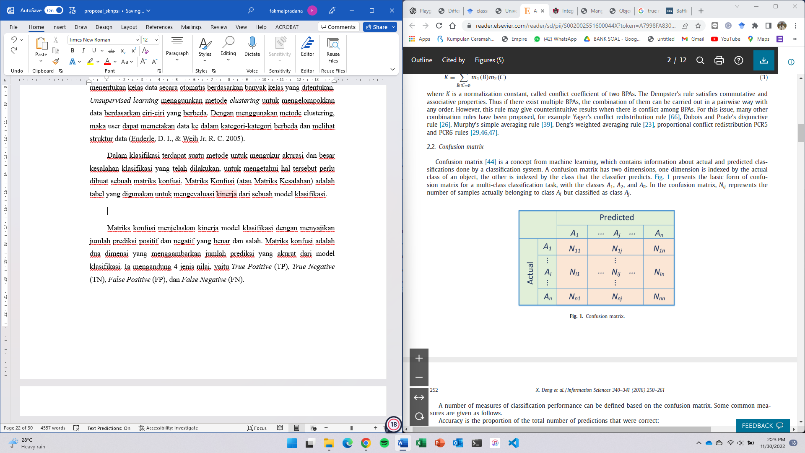

Gambar 2.11. Matriks konfusi.

(Sumber : Deng, X., dkk. 2016)

Berdasarkan pemaparan Matriks konfusi menjelaskan kinerja model klasifikasi dengan menyajikan jumlah prediksi positif dan negatif yang benar dan salah. Matriks konfusi adalah dua dimensi yang menggambarkan jumlah prediksi yang akurat dari model klasifikasi. Ia mengandung 4 jenis nilai, yaitu *True Positive* (TP), *True Negative* (TN), *False Positive* (FP), dan *False Negative* (FN) (Deng, X., dkk. 2016).

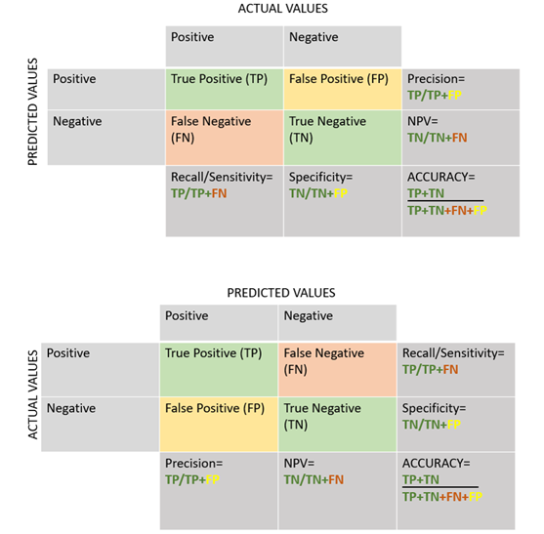

Gambar 2.12. Perhitungan akurasi berdasarkan nilai dari matriks konfusi.

(Sumber : Mishra, S. 2021. <https://towardsdatascience.com/baffling-concept-of-true-positive-and-true-negative-bffbc340f107> )

Berdasarkan Deng, X pada tahun 2016, perhitungan akurasi, presisi, *recall*, dan skor-F1 adalah sebagai berikut.

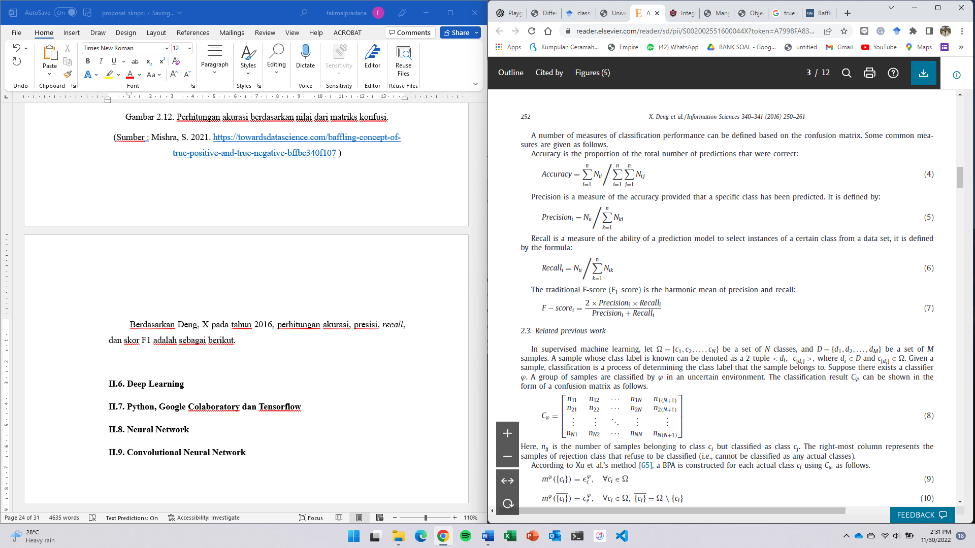 (1)

 (2)

 (3)

 (4)

Berdasarkan formula diatas, yang dimaksud dengan akurasi adalah tingkat proporsi nilai dari prediksi klasifikasi yang benar, kemudian presisi adalah besarnya nilai dari prediksi yang benar terhadap suatu kelas, lalu *recall* adalah ukuran kemampuan model prediksi untuk memilih instance kelas tertentu dari kumpulan data, dan skor-F1 adalah sebuah metrik yang digunakan untuk mengukur kinerja model klasifikasi, skor-F1 menggabungkan nilai presisi dan recall, dimana nilai presisi menunjukkan seberapa banyak data yang benar-benar akurat, dan *recall* menunjukkan seberapa banyak data yang berhasil di-klaster, sehingga skor-F1 adalah rata-rata harmoni dari presisi dan recall, dan nilai F1 Score yang lebih tinggi menunjukkan model klasifikasi yang lebih baik (Deng, X., dkk. 2016).

## II.6. Deep Learning

Kecerdasan buatan atau artificial intelligence (AI) merupakan bagian dari computer science yang berfokus pada cara untuk menjadikan komputer agar dapat melakukan pekerjaan yang dikerjaan oleh manusia (Sunarya, A., dkk. 2015). Artificial intelligence pada masa ke masa semakin berkembang. Perkembangan tersebut didukung oleh berkembangnya frameworks pemrograman, ketersediaan data, serta meningkatnya kemampuan komputasi mesin. Dengan perkembangan tersebut, kemudian dikenal istilah Machine Learning (ML). ML merupakan turunan dari AI yang membuat komputer mampu untuk berpikir dan belajar secara mandiri serta mampu memprediksi suatu hal tertentu berdasarkan pola-pola yang ada (Alzubi, J., dkk. 2018). Maching learning berkembang secara pesat dalam aspek algoritma serta efisiensi teknik pre-processing data. Salah satu perkembangan tersebut adalah evolusi dari Artificial Neural Networks (ANNs) yang kemudian meningkatkan pula deep neural network serta kapabilitas mesin dalam mempelajari suatu hal. Perkembangan tersebut kemudian disebut dengan deep learning (Goodfellow., dkk. 2016).

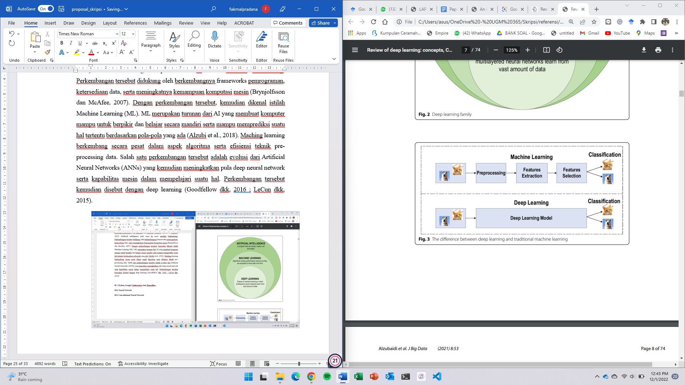

Gambar 2.13. Perbedaan antara *machine learning* dengan *deep learning*.

(Sumber : Alzubaidi, L., dkk. 2021)

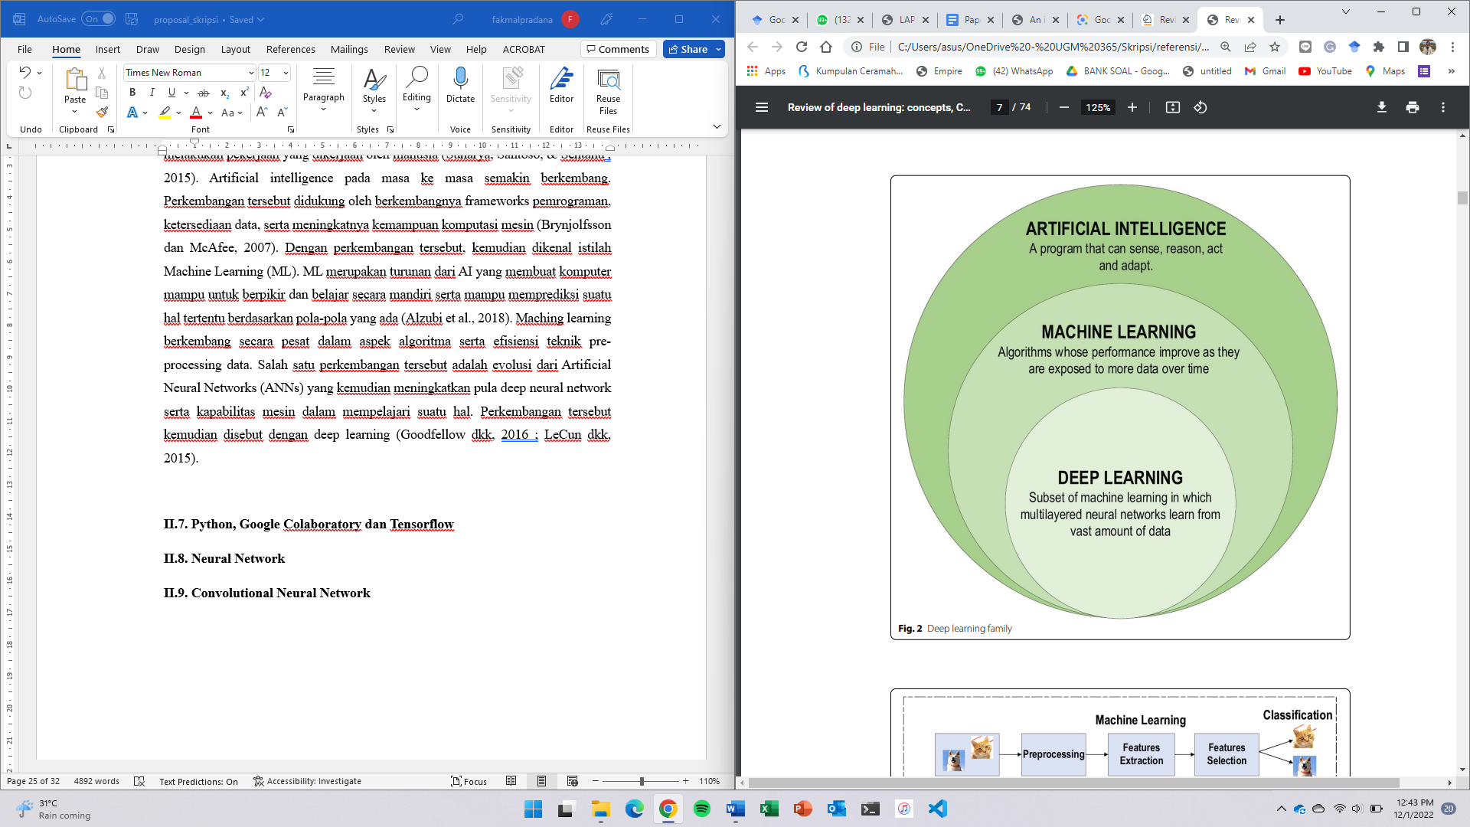

Gambar 2.14. Hubungan antara *machine learning*, *deep learning* dan *artificiall intellegence*.

(Sumber : Alzubaidi, L., dkk. 2021)

Deep learning merupakan teknologi baru yang menggunakan algoritma komputasi yang dapat mempelajari data tanpa perlu disediakan dalam bentuk kode yang telah dibuat. Teknologi ini sangat berguna untuk melakukan ekstraksi terhadap pola dari data dan mengklasifikasikan data-data tersebut. Ekstraksi pola yang berguna dari data akan mempermudah model untuk membedakan antara kelas satu dan kelas lainnya. Deep learning juga dapat mengidentifikasi dan mempelajari data sebelum melakukan klasifikasi. Teknologi ini dapat membantu untuk menyederhanakan proses dalam mengklasifikasikan data dan membuat klasifikasi menjadi lebih efektif dan mudah. Dengan menggunakan teknologi ini, kita dapat menyederhanakan proses klasifikasi data yang sangat kompleks. Selain itu, teknologi ini juga dapat membantu untuk menghasilkan hasil yang lebih akurat dan tepat. Dengan demikian, deep learning merupakan teknologi yang sangat berguna untuk melakukan ekstraksi pola yang berguna dari data yang akan memudahkan model untuk membedakan kelas (Sumber : Alzubaidi, L., dkk. 2021).

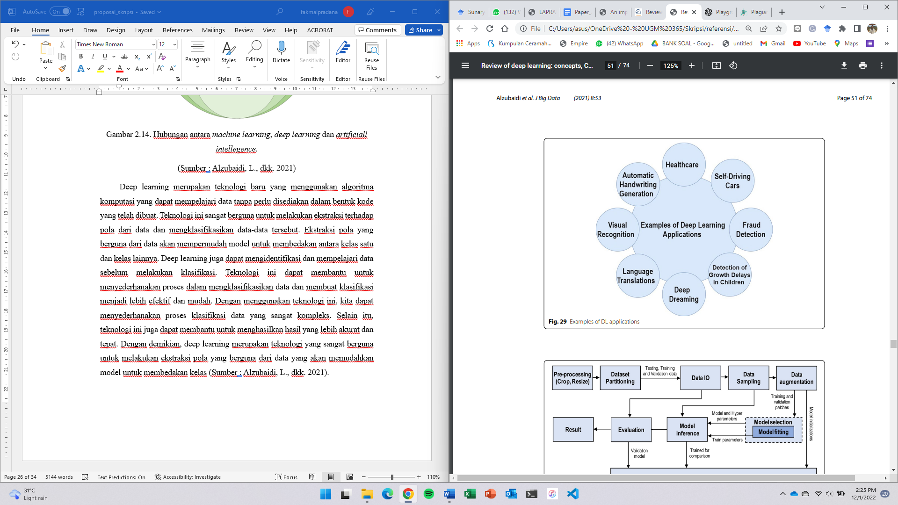

Gambar 2.14. Contoh pengaplikasian *deep learning*.

(Sumber : Alzubaidi, L., dkk. 2021)

Berdasarkan penelitian yang ditulis oleh Alzubaidi pada tahun 2021, dijelaskan bahwa suatu model *deep learning* akan membutuhkan jumlah data yang sangat besar untuk mendapatkan output model yang optimal, data yang banyak ini akan dimasukkan ke dalam model dan data ini disebut dengan *training data*, dimana pada data ini akan menentukan hasil model *deep learning*, semakin baik kualitas data yang diberikan maka model yang dihasilkan akan semakin akurat.

Dalam klasifikasi terdapat 2 jenis pembelajaran pada model yang dibuat, yakni *supervised learning* dan *unsupervised learning*. *Supervised learning* pada d*eep learning* adalah proses pelatihan jaringan neuron sistem (*neural network*) dimana jaringan ini memiliki akses pada sekumpulan data dengan label yang telah diberikan oleh user. Jaringan ini akan mempelajari pola dari data tersebut dan dapat menggunakan informasi yang telah dipelajari untuk membuat prediksi terhadap data baru. *Supervised learning* pada *Deep learning* memungkinkan jaringan neuron sistem untuk melatih kecerdasan buatan (AI), jaringan ini dapat dengan cepat mempelajari pola dari data yang telah diberikan. Dengan menggunakan data yang telah diberikan, jaringan ini dapat membuat prediksi yang akurat tentang data baru. Tidak hanya itu, jaringan ini juga dapat menggunakan informasi yang telah dipelajari untuk membuat keputusan yang rasional. Selain itu, jaringan ini juga dapat membuat generalisasi dari data yang telah dipelajari. Hal ini memungkinkan jaringan untuk mengambil keputusan yang berbeda tergantung pada situasi yang berbeda. *Unsupervised learning* pada d*eep learning* adalah proses pelatihan jaringan neuron sistem dimana jaringan ini tidak memiliki adata dengan label. Jaringan ini akan mempelajari pola dari data tersebut tanpa memiliki informasi label tertentu. Proses ini cenderung lebih sulit dibandingkan dengan *supervised learning*, namun jika berhasil dapat menghasilkan model yang lebih kompleks. Model yang dihasilkan oleh *unsupervised learning* ini dapat digunakan untuk melakukan prediksi terhadap data baru. Selain itu, model ini juga dapat memberikan informasi yang lebih berguna tentang data asli (Alzubaidi, L., dkk. 2021).

## II.7. *Neural Network*

*Neural network* adalah salah satu cabang dari ilmu pengetahuan komputer yang mempelajari cara kerja jaringan syaraf biologis (neuron) dan dengan menerapkannya pada jaringan saraf tiruan/sistem. *Neural network* berfokus pada pembuatan model matematika dari jaringan syaraf biologis yang dapat digunakan untuk menyelesaikan berbagai masalah. *Neural network* menggunakan sejumlah unit komputasi, yang disebut neuron, untuk menyimpan informasi dan mengambil keputusan. Pada tahun 1943, Warren McCulloch dan Walter Pitts mengusulkan model jaringan saraf tersebut yang dikenal sebagai *McCulloch-Pitts neurons*. Model ini menggambarkan bagaimana dua neuron dapat beroperasi secara bersamaan dan menyebabkan kekuatan yang berhubungan antara neuron itu untuk bertambah. Pada tahun 1957, Frank Rosenblatt kemudian mengembangkan konsep ini dengan memperkenalkan perceptrons, sebuah jaringan saraf tiruan yang terdiri dari sekumpulan besar neuron (Dewi, S. R. 2018).

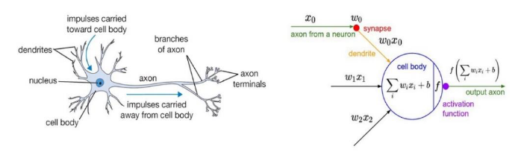(A)

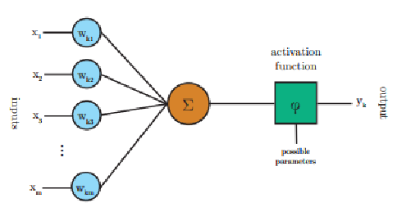(B)

Gambar 2.15. (A) Ilustrasi neuron dengan representasi model matematis dan (B) arsitektur jaringan saraf buatan/*Artificial* *neuron*.

(Sumber : Dewi, S. R. 2018)

*Neural network* dengan arsitektur *multilayer* merupakan jaringan yang memiliki beberapa lapisan dimana tiap-tiap node pada suatu layer terkoneksi dengan node di layer berikutnya. Arsitektur jaringan umpan maju (*feed forward network*) menggunakan metode *supervised learning* dan dibedakan dari layer input dan output. Layer yang tersembunyi (*hidden layer*) secara langsung tidak terlihat oleh input atau output dari jaringan tersebut. Fungsi dari layer ini bertugas untuk mengintervensi input eksternal dan output dari jaringan dengan menambah satu atau lebih hidden layer, sehingga jaringan dapat mengeluarkan statistik tingkat tinggi dari input (Dewi, S. R. 2018).

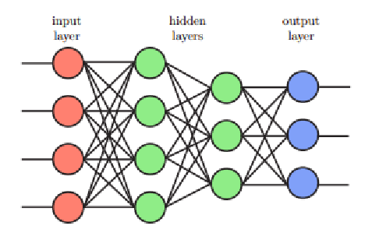Gambar 2.16. Ilustrasi *multilayer neural network*.

(Sumber : Dewi, S. R. 2018)

## II.8. Convolutional Neural Network

*Deep learning* dengan model arsitektur *Convolutional Neural Network* (CNN), adalah sebuah model yang memiliki lapisan *convolution layer* (konvolusi) dan lapisan *max-pooling layer* yang terhubung dengan *fully connected layer*, dimana pada arsitektur multilayer model CNN dapat diimplementasikan dengan menerapkan beberapa lapisan konvolusi, *max-pooling* secara berulang pada lapisan *fully connected layer* pada bagian akhir model (Bhosle, K., & Musande, V. 2019).

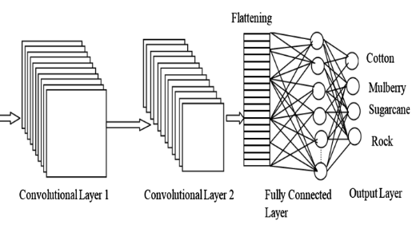Gambar 2.17. Arsitektur model CNN pada *deep learning*.

(Sumber : Bhosle, K., & Musande, V. 2019)

Pada model CNN dengan kasus klasifikasi pada sebuah gambar atau citra, yang perlu diperhatikan adalah format dimensi input datanya, dimana pada model CNN diperlukan adanya besaran *height*, *width* dan *depth* (Alzubaidi, L., dkk. 2021). Besaran *height* merupakan ukuran dari panjang suatu gambar dalam satuan pixel atau banyaknya baris pixel yang ada dalam suatu gambar, Lalu besaran *width* adalah ukuran lebar dari suatu gambar dalam satuan pixel atau banyaknya kolom pixel pada suatu gambar, kemudian untuk besaran *depth* merupakan banyaknya *channel* gambar yang terkandung didalamnya, seperti contohnya pada gambar umumnya terdapat 3 *channel*, yaitu *red*, *green* dan *blue*.

## II.9. Tensorflow dengan Python

# Bab III. Metode Penelitian

## III.1. Lokasi Penelitian

Mengacu pada SNI 7645 tahun 2010 mengenai klasifikasi penutup lahan (LULC), maka untuk penelitian ini akan digunakan area yang mencakup objek seperti bangunan, jalan, area persawahan, pepohonan dan sungai. Untuk mencakupi kebutuhan tersebut, akan digunakan area seluas 97,5 hektar yang terletak pada sebagian wilayah 3 desa di Kecamatan Ngaglik, Kabupaten Sleman, Provinsi Daerah Istimewa Yogyakarta yaitu antara lain Desa Sariharjo, Desa Sardonoharjo, dan Desa Sinduharjo. Untuk lebih detilnya, area ini memiliki extent 431841,064; 9146000.063 hingga 432981,450; 9147024.999 (sistem proyeksi dalam WGS 1984 UTM Zona 49S).

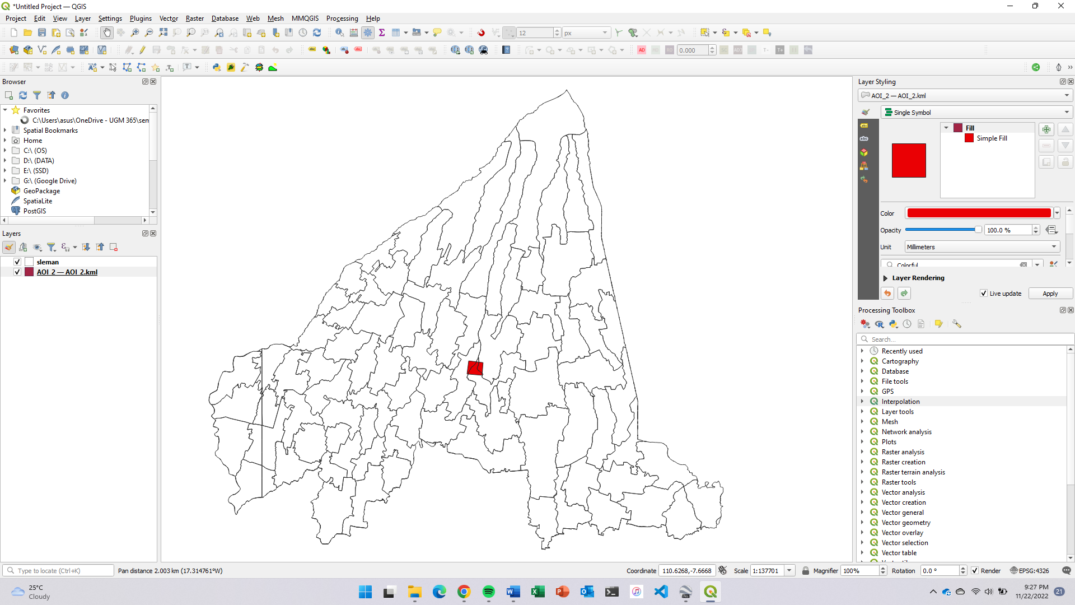

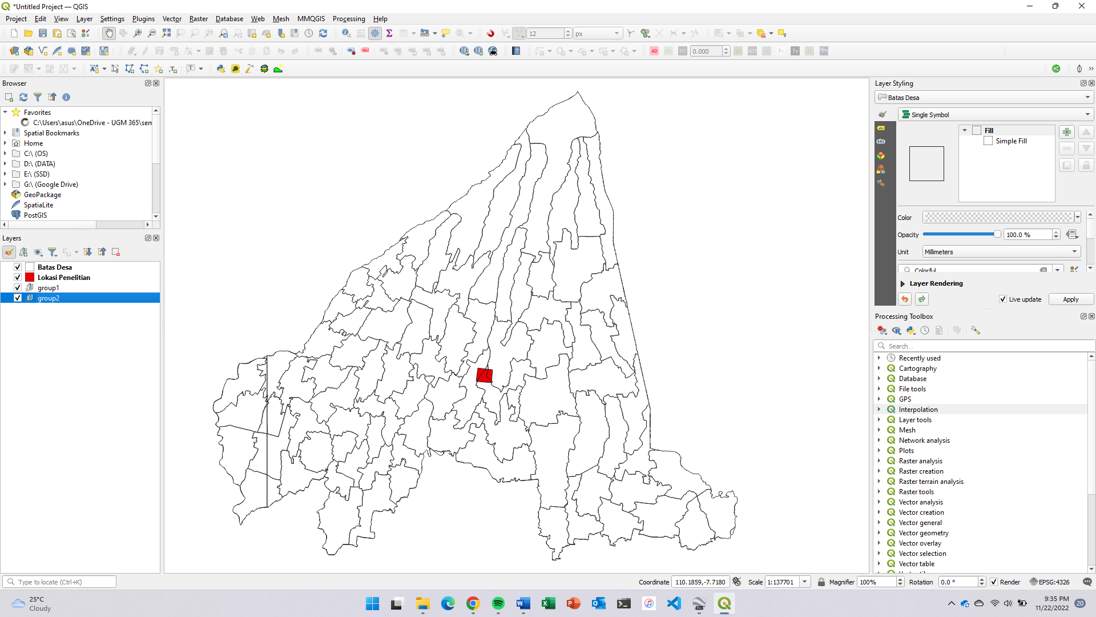

Gambar 3.1. Posisi lokasi AOI terhadap Kabupaten Sleman.

(Sumber : Data Geoportal Sleman)

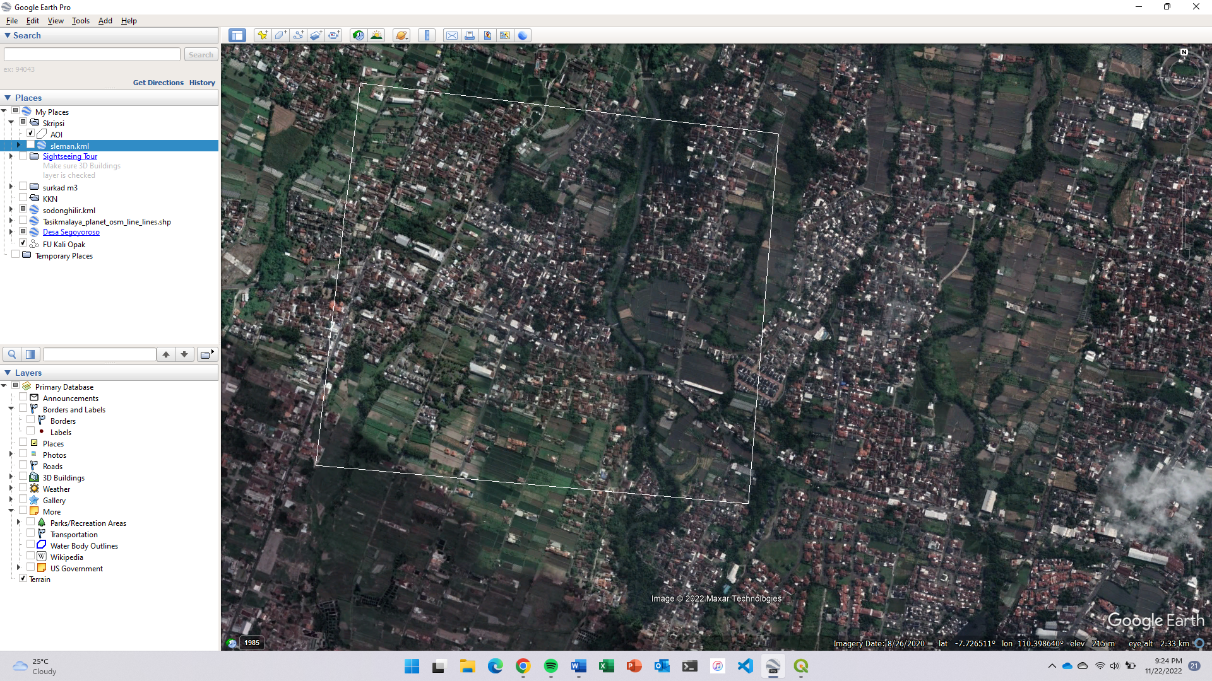

Gambar 3.2. Detil AOI dalam citra *Google Earth Pro*.

(Sumber : Data citra Google Earth)

## III.2. Peralatan dan Bahan Penelitian

### III.2.1. Peralatan Penelitian

Adapun peralatan dan hardware yang akan digunakan dalam penelitian ini adalah sebagai berikut.

Hardware :

1. Drone DJI Phantom 4 Standard (1 unit), digunakan untuk melakukan akuisisi data foto udara.
2. Laptop, yang digunakan sebagai perangkat untuk memproses citra foto udara dan membangun model CNN, dengan spesifikasi :
   1. CPU : AMD Ryzen 7 4800H
   2. GPU : Nvidia GTX 1660Ti, 6 GB GDDR6
   3. RAM : 24 GB
3. GPS Geodetik (2 buah), yang digunakan untuk pengukuran titik GCP (*Ground Control Point*) dengan menggunakan pengukuran metode *Real Time Kinematic* (RTK).
4. Statif (1 buah), digunakan untuk media dan penopang alat ukur GPS Geodetik yang menjadi *base*.
5. Pole (1 buah), digunakan untuk media dan penopang alat ukur GPS Geodetik yang menjadi *rover*.
6. Mark GCP (6 buah), digunakan sebagai tanda titik kontrol agar mudah dikenali saat prosesing pembuatan *orthomosaic*.
7. Patok kayu (10 buah), digunakan sebagai penanda titik kontrol GCP dan ICP.

Software :

1. Agisoft Metashape Professional (64 bit), yang digunakan sebagai aplikasi untuk mengolah data foto hingga terbentuk DSM dan *orthomosaic*.
2. ArcGIS Pro v3.0.1, yang digunakan untuk melakukan operasi GIS dan *layouting* agar informasi mudah dibaca.
3. Google Colaboratory, sebagai IDE dalam penyusunan dan *training* model CNN yang dirancang menggunakan Python 3.
4. Label Studio, digunakan sebagai alat dalam pembuatan *mask* data (*labelling* data).

### III.2.2. Bahan Penelitian

Adapun bahan dan data yang akan digunakan dalam penelitian ini adalah sebagai berikut.

1. Data pengolahan hasil akuisisi foto udara yang menjadi input data dalam proses *training* model CNN dan proses *testing* model dalam memprediksi hasil tutupan lahan, yakni antara lain :
   1. Peta foto udara (*mosaic orthophoto*)
   2. DSM (*Digital Surface Model*)
2. Mask data/label data yang digunakan sebagai penanda/pendefinisian kelas objek klasifikasi, yang terdiri atas :
3. Label data bangunan
4. Label data jalan
5. Label data sungai
6. Label data sawah
7. Label data pohon
8. Label data *ground*/lahan kosong

## III.3. Tahapan Penelitian

## III.4. Jadwal Penelitian

Rencana pelaksanaan penelitian ini akan dilakukan pada waktu periode semester genap, tepatnya dengan durasi 11 pekan yang diawali pada 6 Februari 2023 hingga 14 Mei 2023, dengan rincian pada tabel dibawah ini.

Tabel 3.1. Rincian rencana pelaksanaan penelitian skripsi.



# Daftar Pustaka

Maulana, F. F., & Rochmawati, N. (2019). Klasifikasi Citra Buah Menggunakan Convolutional Neural Network. *Journal of Informatics and Computer Science (JINACS)*, *1*(02).

Warlina, L. (2011). The Role of Open Distance Learning In Environmental Improvement. In 24 ICDE World Conference 2011.

Kementerian PPN/Bappenas. (2019). Pokok-Pokok Pikiran Penyusunan Rancangan Awal RPJMN 2020-2024 Pembangunan Wilayah.

Diodemus, P. (2021). Pemanfaatan Foto Udara Hasil Pemotretan Unmanned Aerial Vehicle (UAV) Tipe Post-Processed Kinematic (PPK) Untuk Pemetaan Topografi (Doctoral dissertation, SEKOLAH TINGGI PERTANAHAN NASIONAL).

Junarto, R., Djurjani, D., Permadi, F. B., Ferdiansyah, D., Admaja, P. K., Sholikin, A. R., & Rahmansani, R. (2020). Pemanfaatan teknologi unmanned aerial vehicle (uav) untuk pemetaan kadaster. BHUMI: Jurnal Agraria Dan Pertanahan, 6(1).

Fan, R., Feng, R., Wang, L., Yan, J., & Zhang, X. (2020). Semi-MCNN: A semisupervised multi-CNN ensemble learning method for urban land cover classification using submeter HRRS images. IEEE Journal of Selected Topics in Applied Earth Observations and Remote Sensing, 13, 4973-4987.

Zhang, C., Wei, S., Ji, S., & Lu, M. (2019). Detecting large-scale urban land cover changes from very high resolution remote sensing images using CNN-based classification. ISPRS International Journal of Geo-Information, 8(4), 189.

Memon, N., Parikh, H., Patel, S. B., Patel, D., & Patel, V. D. (2021). Automatic land cover classification of multi-resolution dualpol data using convolutional neural network (CNN). Remote Sensing Applications: Society and Environment, 22, 100491.

Prayogo, I. P. H., Manoppo, F. J., & Lefrandt, L. I. (2020). Pemanfaatan teknologi unmanned aerial vehicle (uav) quadcopter dalam pemetaan digital (fotogrametri) menggunakan kerangka ground control point (GCP). Jurnal Ilmiah Media Engineering, 10(1).

Luis-Ruiz, J. M. D., Sedano-Cibrián, J., Pereda-García, R., Pérez-Álvarez, R., & Malagón-Picón, B. (2021). Optimization of Photogrammetric Flights with UAVs for the Metric Virtualization of Archaeological Sites. Application to Juliobriga (Cantabria, Spain). Applied Sciences, 11(3), 1204.

Hinzmann, T., Schönberger, J. L., Pollefeys, M., & Siegwart, R. (2018). Mapping on the fly: Real-time 3D dense reconstruction, digital surface map and incremental orthomosaic generation for unmanned aerial vehicles. In Field and Service Robotics (pp. 383-396). Springer, Cham.

Mills, S., & McLeod, P. (2013). Global seamline networks for orthomosaic generation via local search. ISPRS journal of photogrammetry and remote sensing, 75, 101-111.

Alganci, U., Besol, B., & Sertel, E. (2018). Accuracy assessment of different digital surface models. ISPRS International Journal of Geo-Information, 7(3), 114.

Julzarika, A. (2019, August). Indonesian DEMNAS: DSM or DTM?. In 2019 IEEE Asia-Pacific Conference on Geoscience, Electronics and Remote Sensing Technology (AGERS) (pp. 31-36). IEEE.

Stal, C., Tack, F., De Maeyer, P., De Wulf, A., & Goossens, R. (2013). Airborne photogrammetry and lidar for DSM extraction and 3D change detection over an urban area–a comparative study. International Journal of Remote Sensing, 34(4), 1087-1110.

Remondino, F., Barazzetti, L., Nex, F., Scaioni, M., & Sarazzi, D. (2011). UAV photogrammetry for mapping and 3d modeling–current status and future perspectives. International archives of the photogrammetry, remote sensing and spatial information sciences, 38(1), C22.

Cai, G., Ren, H., Yang, L., Zhang, N., Du, M., & Wu, C. (2019). Detailed urban land use land cover classification at the metropolitan scale using a three-layer classification scheme. Sensors, 19(14), 3120.

Gallant, A. L., Sadinski, W., Roth, M. F., & Rewa, C. A. (2011). Changes in historical Iowa land cover as context for assessing the environmental benefits of current and future conservation efforts on agricultural lands. Journal of Soil and Water Conservation, 66(3), 67A-77A.

Kusumaningrat, M. D., Subiyanto, S., & Yuwono, B. D. (2017). Analisis Perubahan Penggunaan dan Pemanfaatan Lahan terhadap Rencana Tata Ruang Wilayah Tahun 2009 dan 2017 (Studi Kasus: Kabupaten Boyolali). Jurnal Geodesi Undip, 6(4), 443-452.

Helber, P., Bischke, B., Dengel, A., & Borth, D. (2019). Eurosat: A novel dataset and deep learning benchmark for land use and land cover classification. IEEE Journal of Selected Topics in Applied Earth Observations and Remote Sensing, 12(7), 2217-2226.

Li, X., & Shao, G. (2014). Object-based land-cover mapping with high resolution aerial photography at a county scale in midwestern USA. Remote Sensing, 6(11), 11372-11390.

Mahmon, N. A., Ya'acob, N., & Yusof, A. L. (2015). Differences of image classification techniques for land use and land cover classification. In 2015 IEEE 11th International Colloquium on Signal Processing & Its Applications (CSPA) (pp. 90-94). IEEE.

Li, X., & Shao, G. (2014). Object-based land-cover mapping with high resolution aerial photography at a county scale in midwestern USA. Remote Sensing, 6(11), 11372-11390.

Enderle, D. I., & Weih Jr, R. C. (2005). Integrating supervised and unsupervised classification methods to develop a more accurate land cover classification. Journal of the Arkansas Academy of Science, 59(1), 65-73.

Deng, X., Liu, Q., Deng, Y., & Mahadevan, S. (2016). An improved method to construct basic probability assignment based on the confusion matrix for classification problem. Information Sciences, 340, 250-261.

Alzubaidi, L., Zhang, J., Humaidi, A. J., Al-Dujaili, A., Duan, Y., Al-Shamma, O., ... & Farhan, L. (2021). Review of deep learning: Concepts, CNN architectures, challenges, applications, future directions. Journal of big Data, 8(1), 1-74.

Sunarya, A., Santoso, S., & Sentanu, W. (2015). Sistem Pakar Untuk Mendiagnosa Gangguan Jaringan Lan. CCIT Journal, 8(2), 1–11.

Goodfellow, I., Bengio, Y., & Courville, A. (2016). Deep learning. The MIT Press

Alzubi, J., Nayyar, A., & Kumar, A. (2018). Machine Learning from Theory to Algorithms: An Overview. Journal of Physics, 1–15.

Dewi, S. R. (2018). Deep Learning Object Detection Pada Video Menggunakan Tensorflow dan Convolutional Neural Network.